Mengubah Pecahan menjadi Pecahan yang Senilai

Perhatikan permukaan yang berwarna kuning pada persegi panjang berikut.

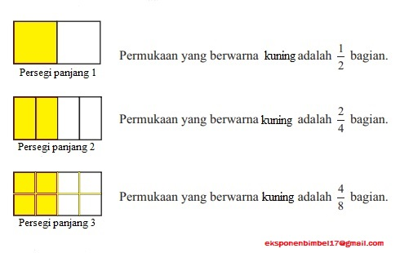

Bentuk dan ukuran dari ketiga persegi panjang di atas sama. Bagian permukaan yang berwarna kuning pada ketiga persegi panjang adalah sama. Artinya, $\frac{1}{2}=\frac{2}{4}=\frac{4}{8}$. Mengapa demikian?

Ternyata, suatu pecahan dapat diubah menjadi pecahan lain yang senilai dengan cara mengalikan atau membagi pembilang dan penyebut dengan bilangan yang sama, kecuali nol.

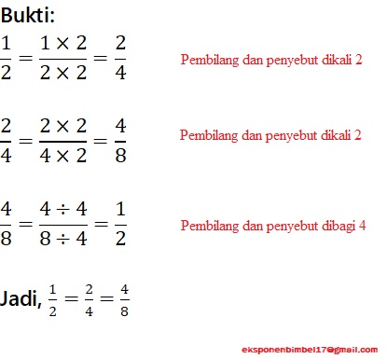

Mengubah Pecahan Campuran menjadi Pecahan Biasa ataupun Sebaliknya

Cara mengubah pecahan campuran menjadi pecahan biasa yaitu dengan mengalikan bagian bilangan bulat dengan penyebut bagian pecahan kemudian menjumlahkan dengan bagian pembilang dari pecahan.

Sederhananya:

$$c\frac{a}{b}=\frac{\left(c×b\right)+a}{b}$$

Contoh:

$$2\frac{3}{7}=\frac{\left(2×7\right)+3}{7}=\frac{14+3}{7}=\frac{17}{7}$$

Mengubah Pecahan Desimal menjadi Pecahan Biasa ataupun Sebaliknya

Cara mengubah pecahan desimal ke pecahan biasa yaitu diubah menjadi persepuluh, perseratus, perseribu, dan seterusnya.

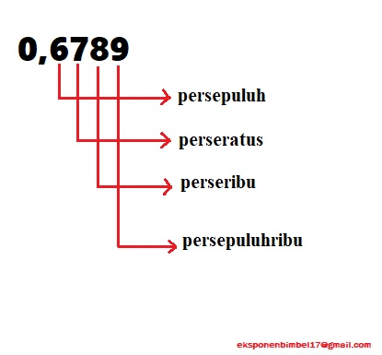

Membagi pembilang dan penyebut dengan bilangan yang sama.

Contoh:

$$0,75=\frac{75}{100}=\frac{75÷25}{100÷25}=\frac{3}{4}$$

Cara mengubah pecahan biasa ke pecahan desimal yaitu mengubah penyebutnya menjadi persepuluh, perseratus, perseribu, dan seterusnya atau dapat juga dengan membagi pembilang dengan penyebut.

Contoh:

$$\frac{3}{4}=\frac{3×25}{4×25}=\frac{75}{100}=0,75$$

atau

3 : 4 = 0,75

Mengubah Bilangan Persen menjadi Pecahan Biasa ataupun Sebaliknya

Cara mengubah persen menjadi pecahan biasa yaitu bentuk persen diubah menjadi pecahan biasa (perseratus), kemudian pembilang dan penyebut dibagi dengan bilangan yang sama.

Contoh:

$$75\%=\frac{75}{100}=\frac{75÷25}{100÷25}=\frac{3}{4}$$

Cara mengubah pecahan biasa menjadi persen yaitu mengubah penyebut pecahan menjadi seratus (100), karena persen adalah perseratus atau mengalikan pecahan dengan 100%.

Contoh:

$$\frac{2}{5}=\frac{2×20}{5×20}=\frac{40}{100}=40\%$$

atau

$$\frac{2}{5}=\frac{2}{5}×100\%=40\%$$